**Jak grać, to z najlepszymi! iiyama G-Master partnerem technologicznym PGA 2024**

**iiyama G-Master, wiodący producent monitorów gamingowych, z radością ogłasza, że została partnerem technologicznym PGA 2024. W ramach tej współpracy firma dostarczy setki monitorów, które będą wykorzystywane podczas tego prestiżowego wydarzenia i zapewni odwiedzającym niezapomniane doświadczenia.**

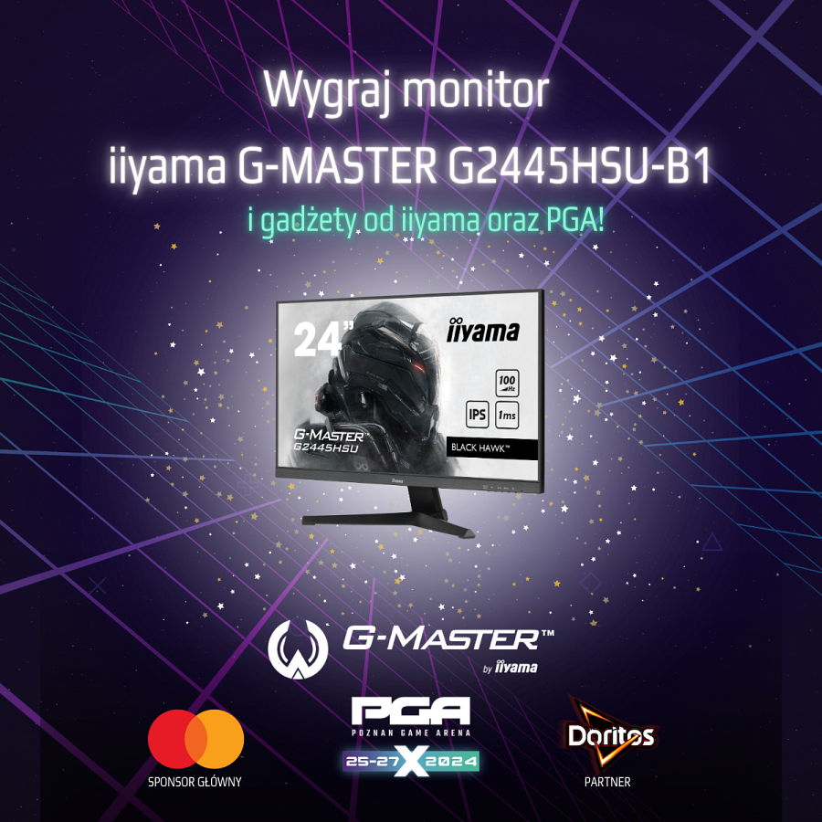

**Niezapomniane atrakcje i konkursy z nagrodami**

Na tegorocznym PGA nie mogło więc zabraknąć światowego lidera branży monitorów i wyświetlaczy profesjonalnych, czyli marki iiyama, która przygotowała mnóstwo atrakcji. Na odwiedzających czekać będą hostessy w strojach iiyama G-Master, które rozdawać będą pamiątkowe breloczki PGA2024 & G-MASTER, a w pawilonie 5, wspólnie z Komputronik Gaming, iiyama G-Master zorganizuje szereg konkursów z możliwością wygrania cenionych przez graczy monitorów tego producenta. Co godzinę, przez wszystkie dni targów, do zdobycia będzie łącznie 28 monitorów - każda godzina to nowe szanse na wygraną!

Już nie możecie się doczekać? W takim razie zapraszamy do konkursu online, w którym już teraz można wygrać monitor iiyama G-Master - więcej szczegółów na fanpage'u PGA.

**Setki monitorów iiyama G-Master na PGA 2024**

A to dopiero początek! . Producent, jako partner technologiczny tegorocznej edycji wydarzenia, dostarczy na miejsce setki monitorów, na których będzie można ogrywać najnowsze produkcje i zadba o to, żeby PGA 2024 było niezapomniane!



iiyama G-Master zaprezentuje się na scenie głównej PGA i będzie obecna na stoiskach Ubisoft (Rainbow Six i Star Wars Outlaws), Kingdom Come: Deliverance 2, Gothic Remake, TQH: The Eternal Life of Goldman, Doritos, Z10, Acegear, 11 BIT STUDIOS, MasterCard, Render Cube, Michał Mango, LEGO, Monte oraz Trackmania i wielu innych.

**Poznań Game Arena to największy festiwal gier i multimediów w Europie**

Środkowo-Wschodniej, który każdego roku gromadzi dziesiątki tysięcy fanów gamingu. W dniach 25-27 października Międzynarodowe Targi Poznańskie ponownie zmienią się w centrum elektronicznej rozrywki, gdzie każdy zainteresowany będzie miał okazję poznać swoich esportowych idoli, zagrać w najnowsze tytuły i przetestować sprzęt od topowych producentów.

Przyjdź i odwiedź stoisko iiyama, aby poznać naszą ofertę oraz wziąć udział w emocjonujących aktywnościach i konkursach. Czekamy właśnie na ciebie!